JPassword

Programozás alapjai 3. – HÁZI FELADAT

Zsolt Sebestyén (RV6JJO)

2022

Tartalom

Specifikáció 2

Rövid leírás 2

Use-case 2

Megoldási ötlet 3

Dokumentáció 4

Fejlesztői környezet 4

Verziók 4

Osztálydiagram 4

Működés 4

Tesztelés 4

Felhasználói kézikönyv 5

Futtatás 5

GUI felület használata 5

Belépés / Regisztrálás 5

Főoldal 5

Menü 9

# Specifikáció

## Rövid leírás

JPassword egy grafikus felülettel rendelkező jelszókezelő applikáció. Az alkalmazás első indításánál a felhasználónak meg kell adnia egy Mester-jelszót. Az adatok titkosítása ezzel a jelszó segítségével történik, így minden belépésnél meg kell először adnia. Opcionálisan beállítható, hogy a megadott számú sikertelen próbálkozások után az adatok törlődjenek biztonsági okokból.

Sikeres regisztráció vagy belépés után a főoldal jelenik meg. Itt a felhasználó ki tudja listázni az elmentett jelszavait és egyéb típusú adatait (pl.: felhasználónév, oldal neve). Ezek között tud a felhasználó keresni.

Lehetőség van mappákat létrehozni és ezek segítségével kategorizálni a különböző adatokat. Egy új mappa létrehozásánál meg kell adni a mappa nevét majd ebbe elmenteni az új jelszavakat. Egy új jelszó létrehozásánál vannak opcionális és kötelező mezők. Például kötelező megadni egy nevet (ami praktikusan az oldal/applikáció neve, ahol a jelszót használja) és egy jelszót. Opcionálisan meg lehet adni felhasználónevet, leírást és a titkosítás típusát.

A jelszó mellett létre lehet hozni egyszerű szöveg típusú adatot is ami titkosítható. Ennek a típusnak 2 kötelező mezője van: a név és a leírás. Opcionálisan itt is ki lehet választani a titkosítás típusát.

A titkosított adatokat az alkalmazás egy fájlba menti. Az adatokat a felhasználó tudja kimenteni és betölteni is, azaz a mentett adatok hordozhatók, de azokat csak a megfelelő Mester-jelszó birtokában lehet visszafejteni.

Az alkalmazás futtatható parancssorból és grafikus felületen is.

## Use-case

* **Jelszó hozzáadása**
  + Aktorok: Felhasználó, alkalmazás
  + Főforgatókönyv:
    1. A felhasználó megnyitja az egyik mappában lévő jelszavakat
    2. A felhasználó megnyomja az „Új elem” feliratú gombot
    3. A felhasználó kitölti a jelszóhoz tartozó valamennyi mezőjét (név, felhasználónév, jelszó, leírás, mappája, titkosítás típus)
    4. Az alkalmazás ellenőrzi, hogy az összes kötelező mező ki van-e töltve és addig nem engedi elmenteni (név, jelszó)
    5. Az alkalmazás elmenti az adatok
    6. Az alkalmazás visszalép a főoldalra
* **Jelszavak kilistázása**
  + Aktorok: Felhasználó, alkalmazás
  + Főforgatókönyv:
    1. A felhasználó megadja a Mester-jelszavát
    2. Az alkalmazás megfelelő jelszó esetén beolvassa a fájlokból az adatokat és kikódolja azokat
    3. Az alkalmazás megnyitja a főoldalt
    4. A felhasználó kiválaszt egy mappa jelszavait és rákattint
    5. Az alkalmazás kilistázza a jelszavakat
* **Jelszó keresés**
  + Aktorok: Felhasználó, alkalmazás
  + Főforgatókönyv:
    1. A felhasználó kiválaszt egy mappa jelszavait és rákattint
    2. A felhasználó a keresőmezőbe beír egy szöveget
    3. Az alkalmazás megkeresi azokat az adatokat, amiben szerepel ez a szövegrész és kilistázza azokat
* **Jelszó törlése**
  + Aktorok: Felhasználó, alkalmazás
  + Főforgatókönyv:
    1. A felhasználó kiválaszt egy mappa jelszavait és rákattint
    2. A felhasználó rákattint az egyik jelszóra majd a „Elem törlése” gombra
    3. Az alkalmazás kitörli a jelszó adatait
* **Jelszó módosítása**
  + Aktorok: Felhasználó, alkalmazás
  + Főforgatókönyv:
    1. A felhasználó kiválaszt egy mappa jelszavait és rákattint
    2. A felhasználó a táblázatban átírja az egyik jelszó adatait
    3. Az alkalmazás elmenti a jelszóhoz tartozó új adatokat
* **Mappa hozzáadás**
  + Aktorok: Felhasználó, alkalmazás
  + Főforgatókönyv:
    1. A felhasználó rákattint az „Új mappa” gombra
    2. A felhasználó beírja a mappa nevét és rámegy a „Ok” gombra
    3. Az alkalmazás megjeleníti a mappát a többi mappák között
* **Mappa törlés**
  + Aktorok: Felhasználó, alkalmazás
  + Főforgatókönyv:
    1. A felhasználó rákattint az egyik mappára
    2. A felhasználó rákattint a „Mappa törlése” gombra
    3. Az alkalmazás kitörli a mappát és a benne lévő elemeket

## Megoldási ötlet

Az alkalmazást java nyelven írom. A grafikus felülethez Swing GUI csomagot használom. A beállítások és az adatok exportálás/importálása a menüsorban valósítom meg a JMenuBar segítségével. A mappákat JTree a jelszavak kilistázását pedig JTable alkalmazásával oldom meg. A gombok JButton, a szöveges bemenetek JTextField típusúak lesznek.

Az alkalmazás „.crypted” formátumú fájlokkal dolgozik amiben minden esetben csak titkosított adatok lehetnek. A fájlok az alkalmazás indításánál betöltődnek és bezárásánál kimentődnek. A Mester-jelszó egy külön fájlba lesz elmentve másfajta titkosítással.

# Dokumentáció

## Fejlesztői környezet

A program java nyelven készült. Az elkészítéséhez Intellij IDEA editort használtam.

### Verziók

* **Intellij IDEA**: 2022.2.3
* **Java**: Oracle OpenJDK version 19

## Osztálydiagram

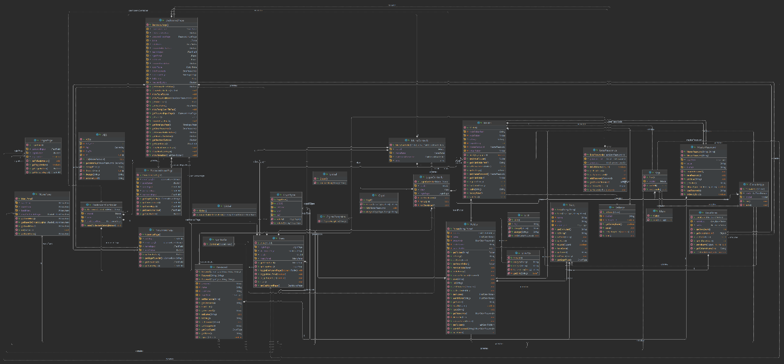A diagramot az Intellij IDEA generálta.

* Kép fájl: [uml\src.png](uml/src.png)
* UML fájl: [uml\src.uml](uml/src.uml)

## Működés

Az osztályok működését egy javadoc típusú dokumentáció írja le. A dokumentációt a Intellij IDEA generálta.

* Az összes adatot tartalmazó mappa: <javadoc>
* Javadoc főoldal: [javadoc\index.html](javadoc/index.html)

## Tesztelés

A tesztelést a jUnit segítségével történik. A tesztelés lefedi az alkalmazás alap elemeit. Ilyenek például az adatokat tároló osztályok és a titkosítást megvalósító osztályok.

# Felhasználói kézikönyv

## Futtatás

Az alkalmazást az IntellJ Idea fejlesztői környezetben lehet elindítani. Az alkalmazás ilyenkor elindul console és GUI formában is. Mindkettő felület egyszerre használható, azonban mivel a GUI felületet egyszerűbb használna csak azt bontom ki.

## GUI felület használata

### Belépés / Regisztrálás

Az első futtatásnál a következő regisztrációs felület jelenik meg:

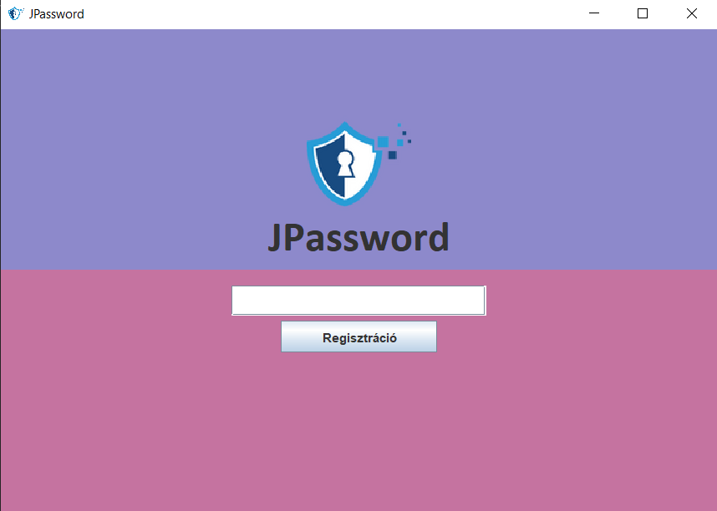

Itt meg kell adni egy jelszót a bemeneti mezőben és rányomni a „Regisztráció” gombra. Ez a jelszó lesz a kulcsa az összes titkosításnak szóval, ha elfelejtjük az összes adat is elveszik. A következő alkalmazás futtatásánál először egy ehhez hasonló Belépési felület jelenik meg ahol meg kell adni az itt beállított jelszót.

### Főoldal

Miután sikeresen regisztráltunk vagy beléptünk a főoldal jelenik meg. Itt találhatók az elmentett adataink és itt tudunk újakat létrehozni vagy módosítani a régieket.

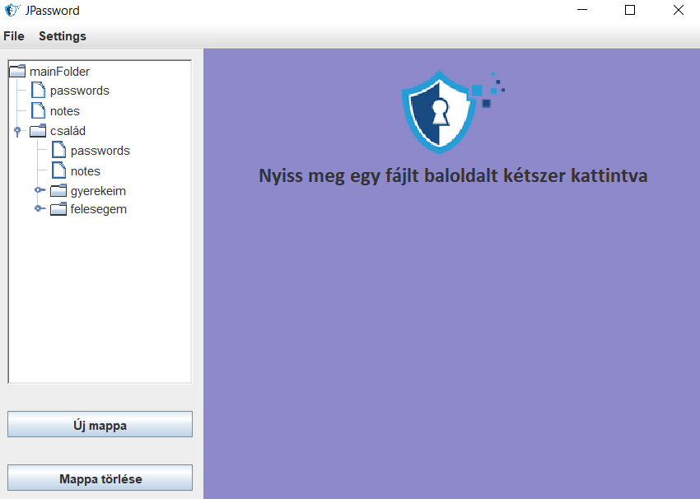

#### Bal sáv

A bal sávban található az adataink hierarchikus elrendezése. Minden mappában van egy „passwords” , egy „notes” nevű fájl és bármennyi mappa található. Alul 2 gomb van. A felsővel tudunk új mappákat létrehozni. Mindig abban a mappában jön létre az új mappa, ami ki van jelölve (rá kell kattintani). Az alsó gombbal tudjuk az utoljára kijelölt mappát törölni. Először megkérdezi biztos szeretnéd-e törölni. Ha rákattintunk kétszer a mappára be- és kinyitódik. Ha egy fájlra kattintunk rá megnyitja a tartalmát és megjeleníti a jobb sávban.

#### Jobb sáv

A megnyitott fájl adatai táblázatos elrendezésben jelennek meg:

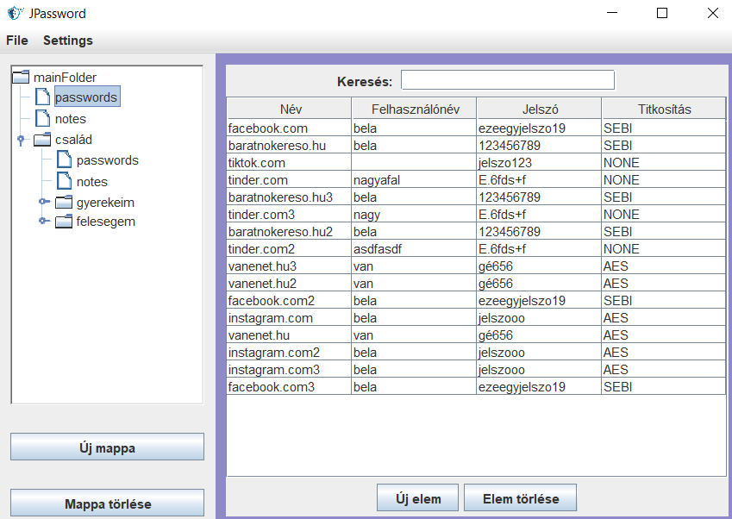

Itt áttudjuk írni az elmentett adatokat (kivéve a Titkosítást), csak kétszer belekattintunk egy mezőbe és módosítjuk. Fenti mezőbe keresni is tudunk. Beírjuk a keresési értéket és csak azok a sorok maradnak amik tartalmazzák ezt a szöveget:

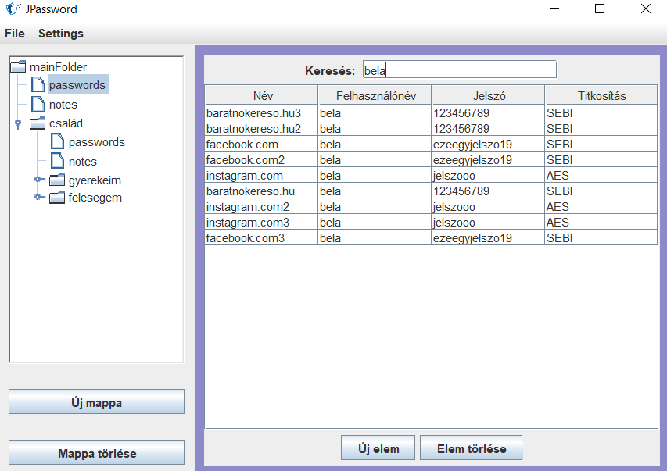

Ha új elemet szeretnénk létrehozni rámegyünk az alul található „Új elem” gombra. Az új felületen beírjuk a megadni kívánt adatokat (* jelenti a kötelező mezőket) majd elmentjük:

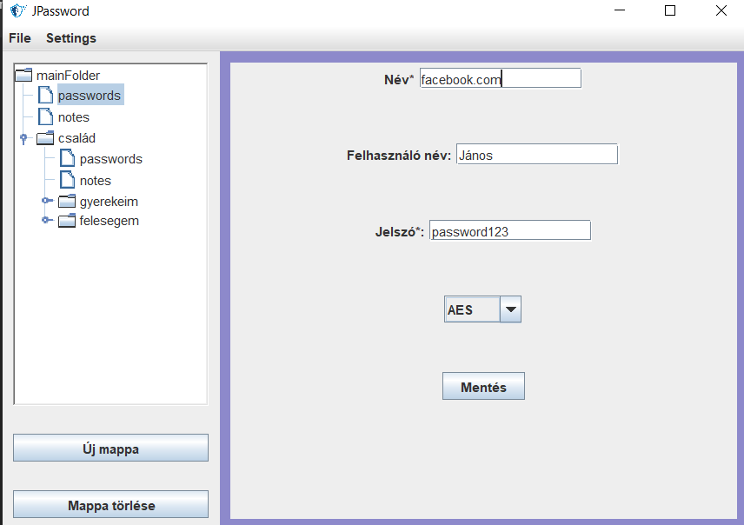

Ha törölni szeretnénk egy elemet kiválasztjuk a sort a táblázatban és az alsó „Elem törlés” gomra kattintunk.

### Menü

#### File

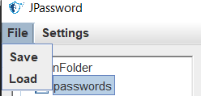

A menü File alatt tudjuk az adatokat kimenteni és beolvasni. A beolvasás a sikeres belépés után a kimentés pedig az ablak bezárásakor automatikusan lefutnak így ezek használata csak akkor szükséges ha az adatok nem a GUI felületen keresztül módosultak és a felhasználó be akarja olvasni az új adatokat vagy ki akarja menteni a GUI felületen keresztül módosított adatokat, hogy más tudja azokat használni.

#### Settings

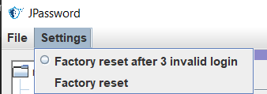

A Settings fül alatt tudjuk az adatok törlését beállítani. Lehetőseg van a „Factory reset” gombbal azonnal az összes adat törlésére. Ha kipipáljuk a „Factor reset after 3 invalid login” gombot akkor az adatok törlődnek 3 sikertelen belépés után.